线上申请专家操作手册

技术支持：江苏国泰新点软件有限公司
地址：江苏张家港市经济开发区(http://www.epoint.com.cn)
客服电话：0452-2799622 400-9280095

1、首先登陆招标代界面
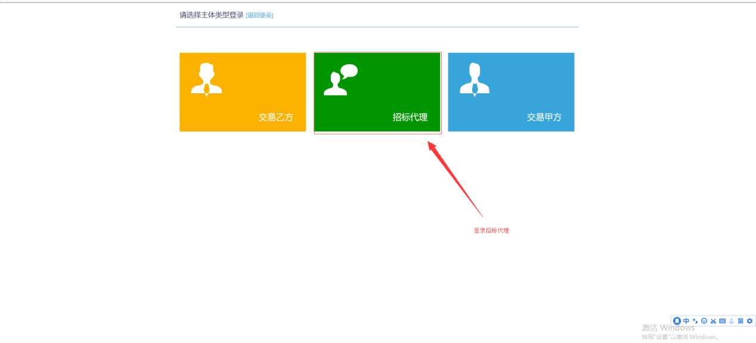

- 工程业务和采购业务，线上抽取专家模块位置在详细参考下图：

2.1工程业务
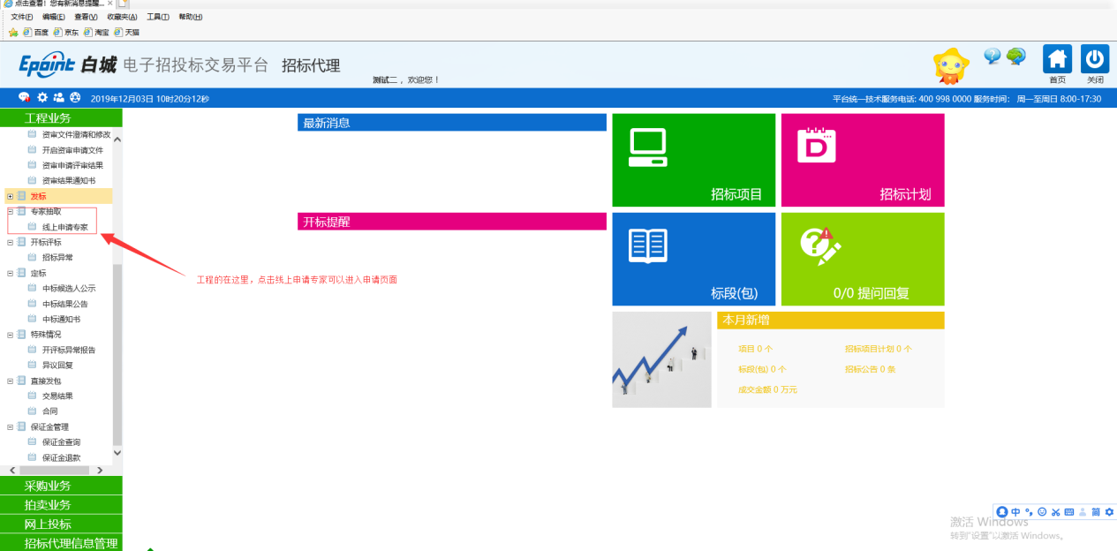
2.2采购业务
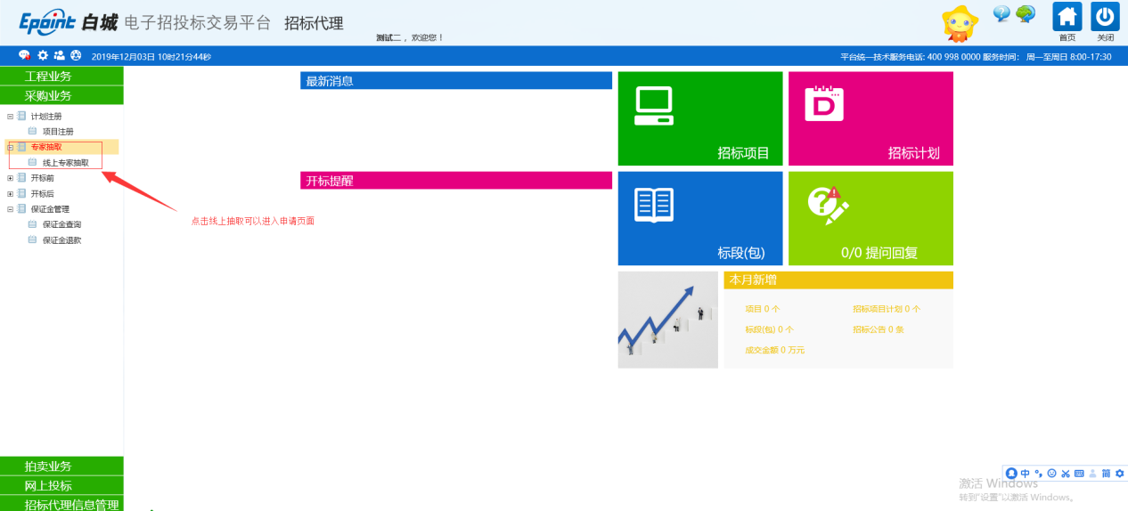

- 具体操作流程，代理在走完公告和招标文件流程并且审核通过后，就可以点击线上申请专家进行线上申请专家。
具体请参考下图：
1点击新增项目进行申请
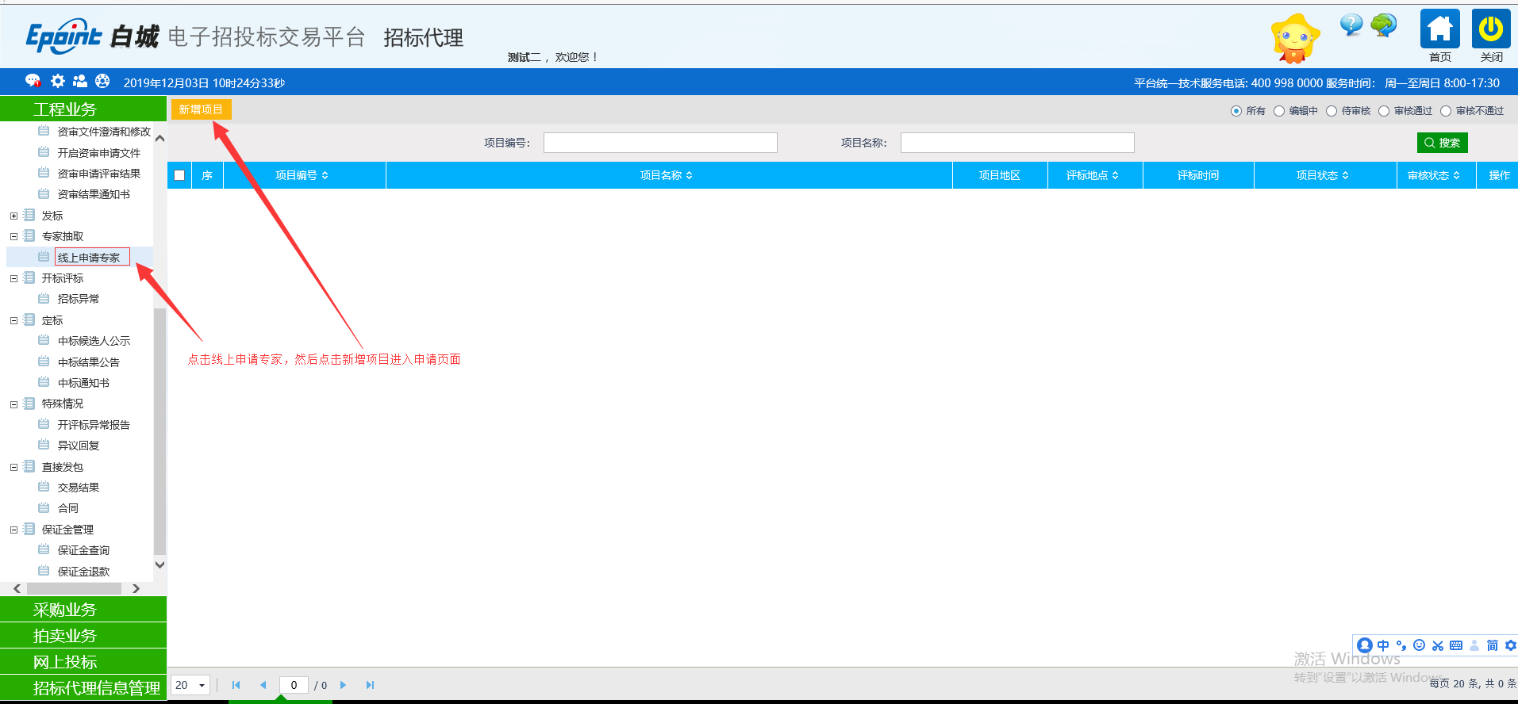
2点击项目名称后面选择项目
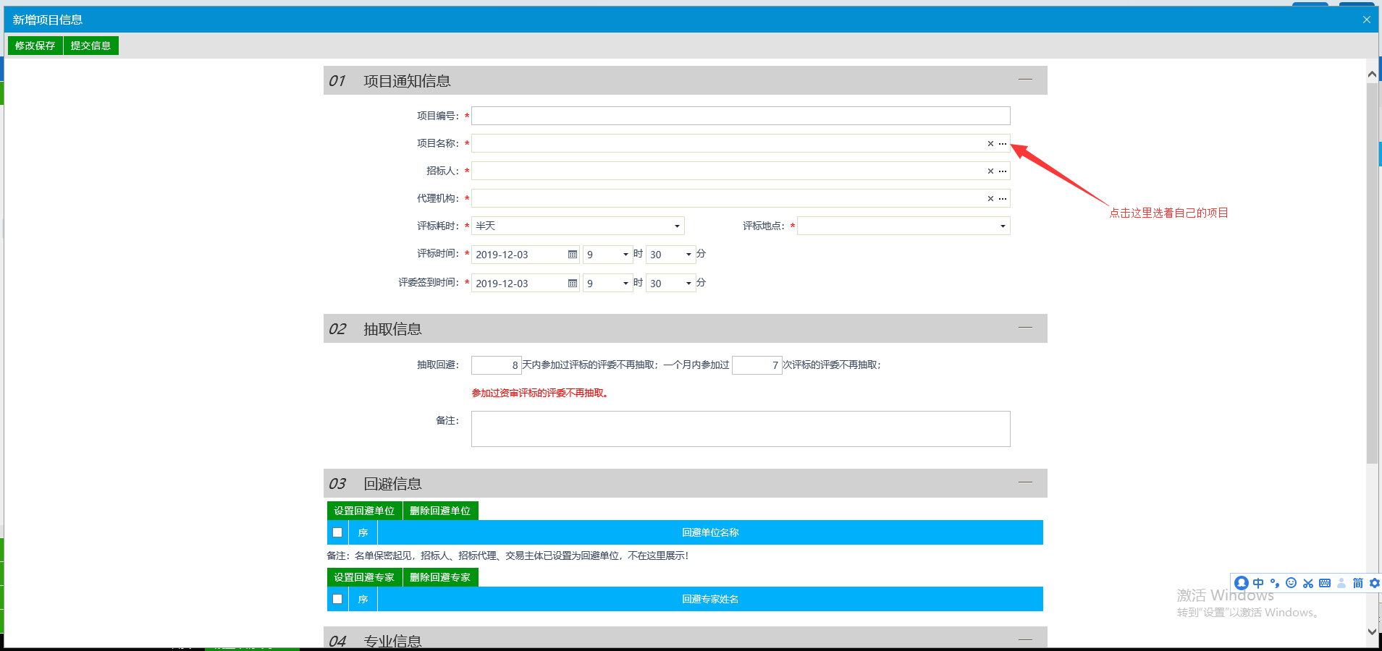
3找到自己项目点击确认
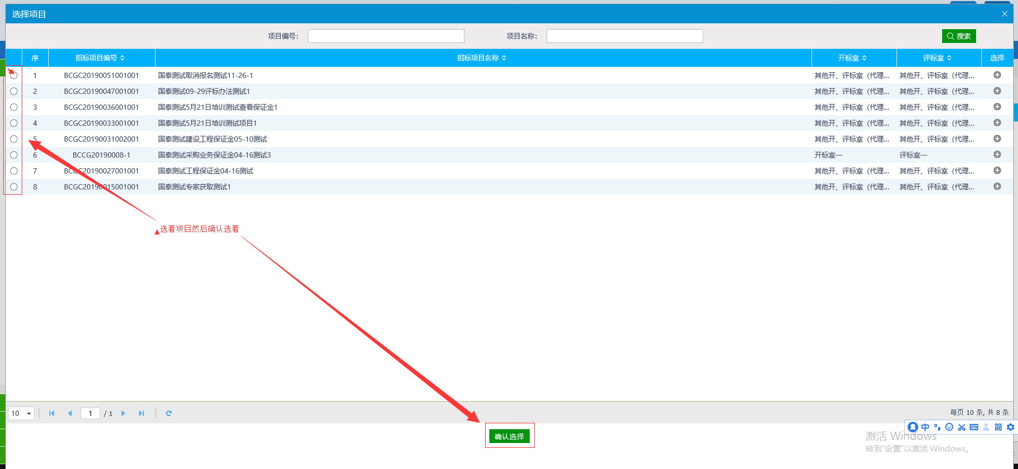
4选完项目会自动获取到项目信息
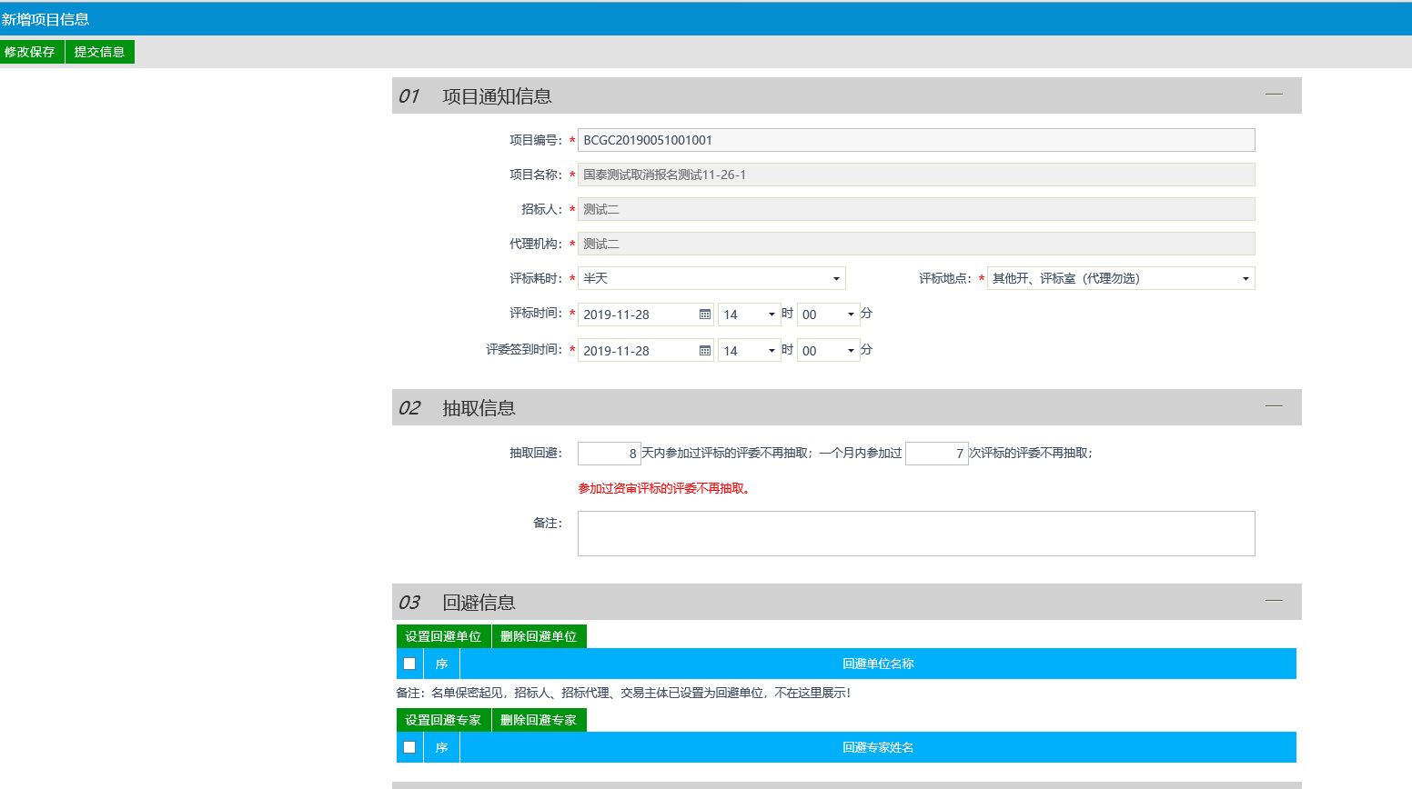
5填写评标时间和专家签到时间，和专家回避天数和次数
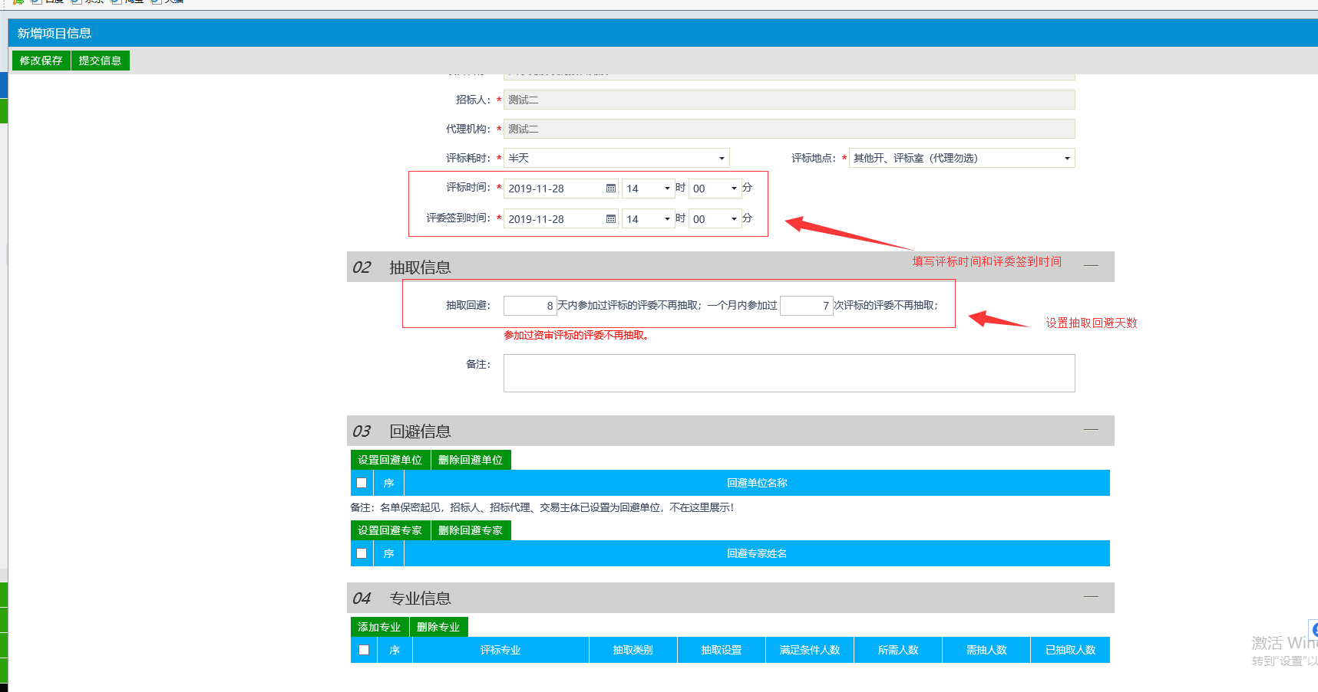
6设置规避单位和规避评委
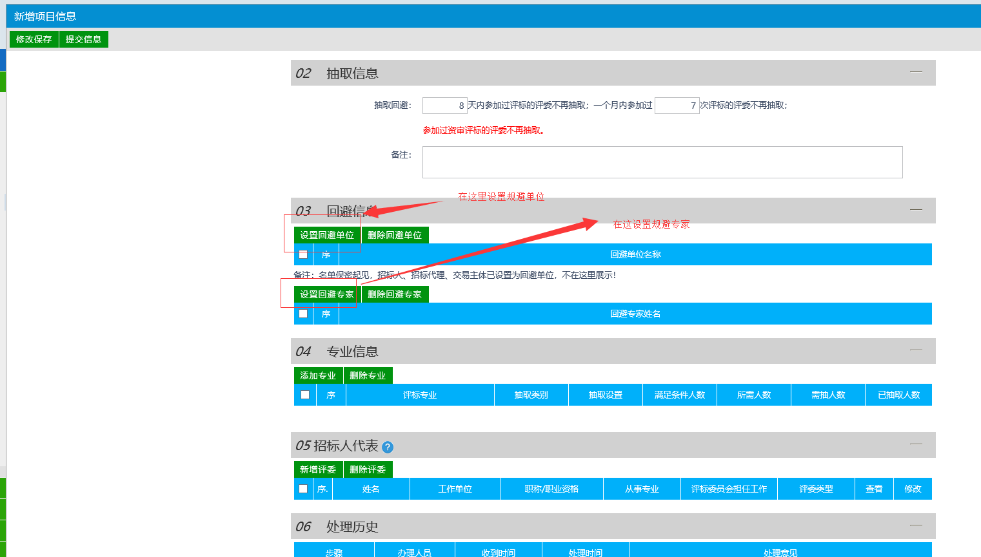
7添加要抽取的专家专业
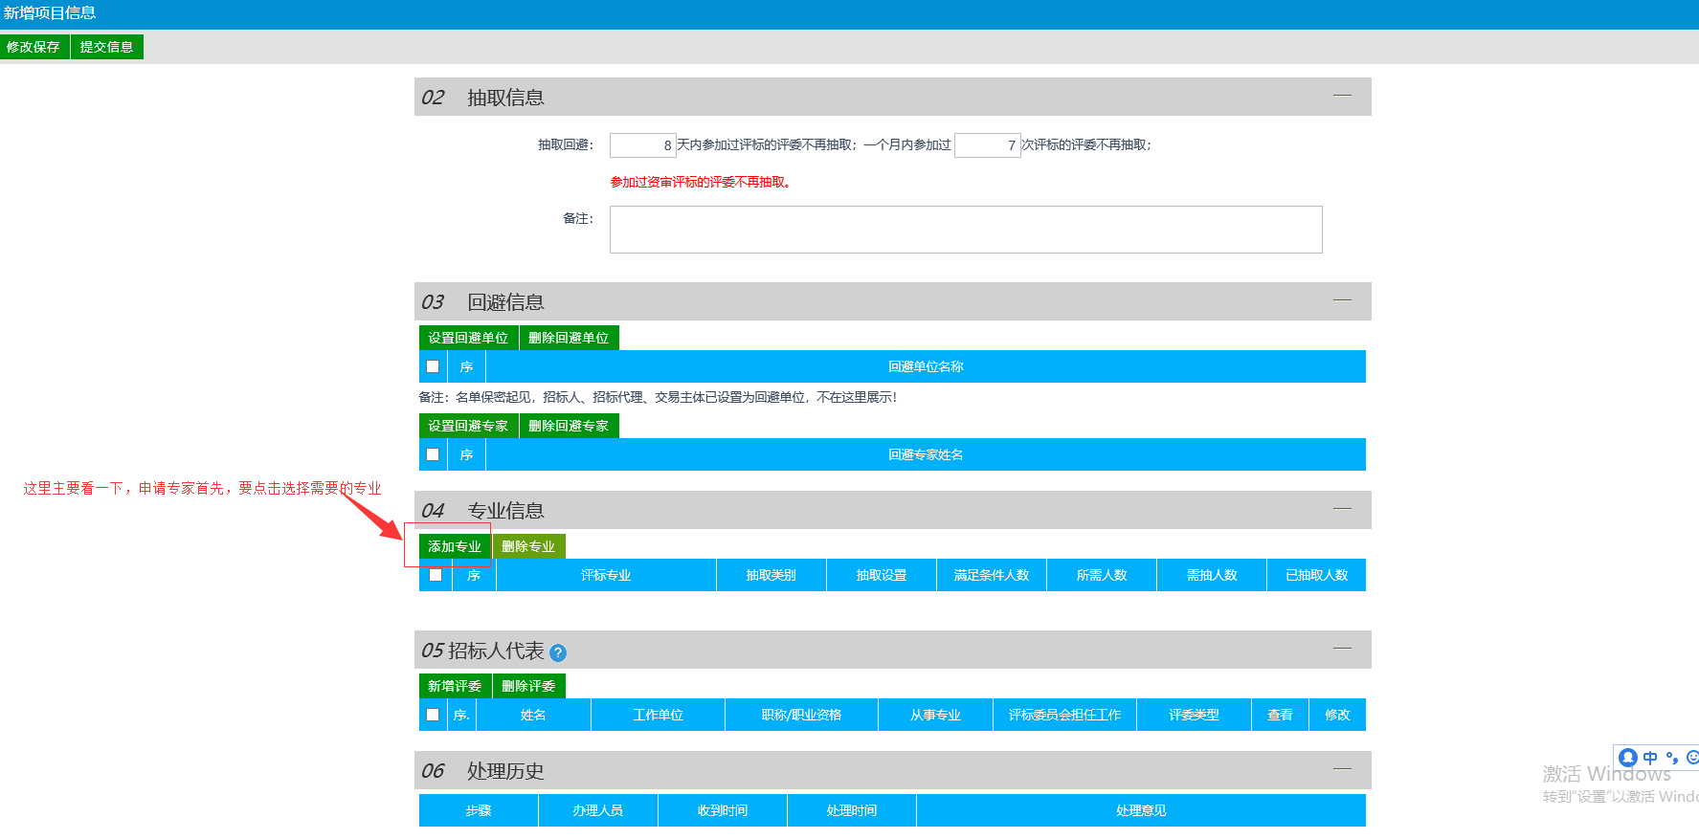
8进入添加专业界面然后选择评委地区，选择白城市

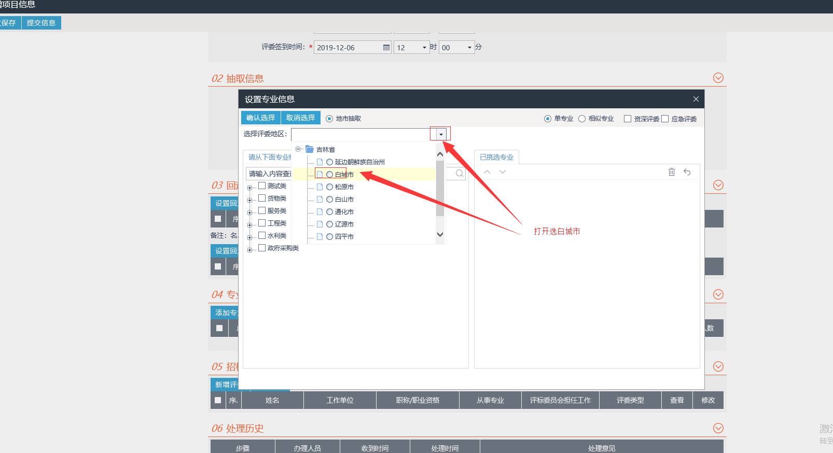
9 选择需要的专业，然后点确定
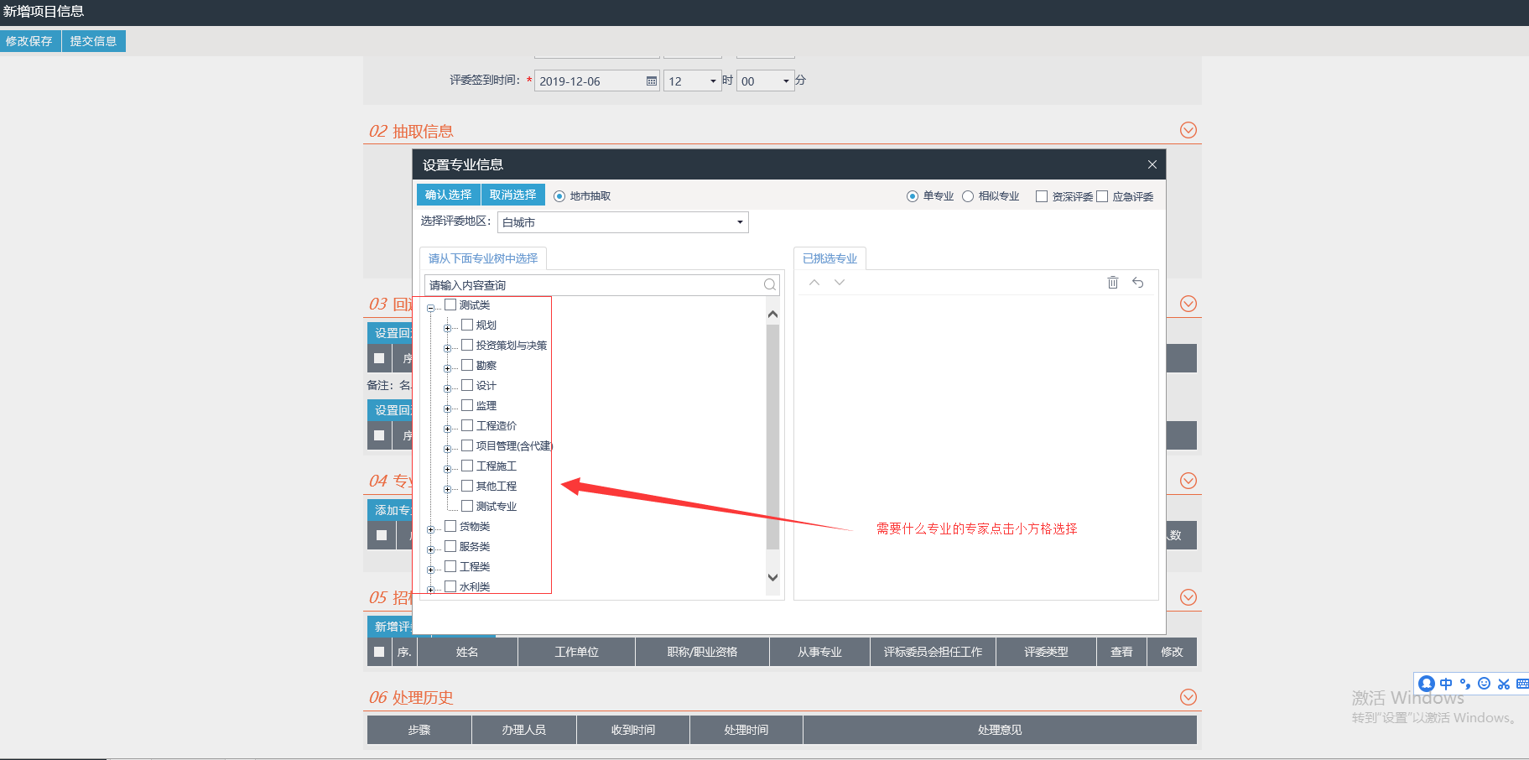
10在红框里选择每个专业的需要的人数，然后提交审核，然后中心人员审核通过后，开标时直接到抽取室抽取即可。
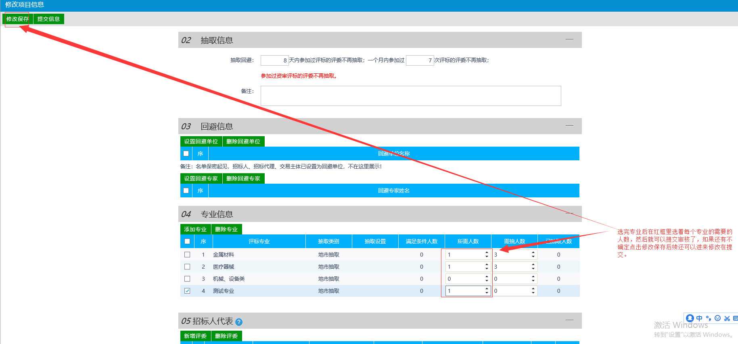
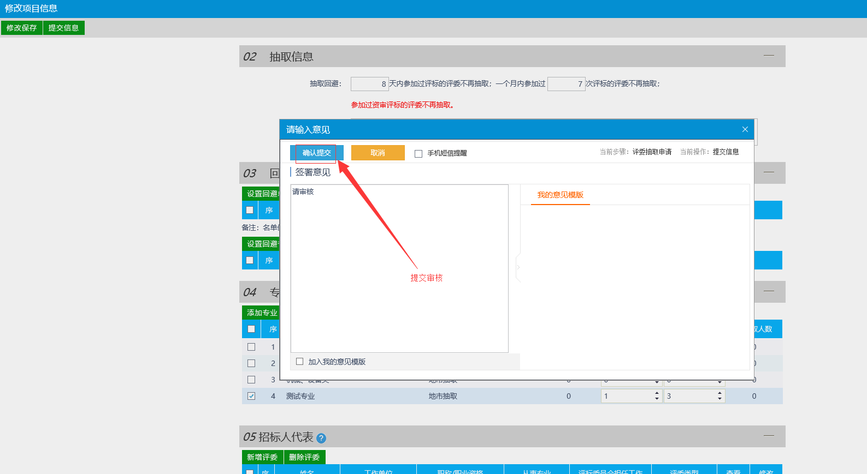
提交后等待审核即可完。

